***Развитие мышление в дошкольном возрасте***

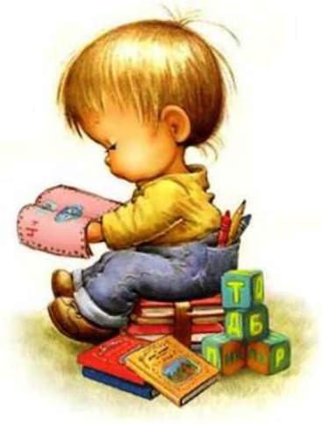У детей дошкольного возраста происходит интенсивное развитие мышления. Ребёнок приобретает ряд новых знаний об окружающей действительности и вместе с тем научается анализировать, синтезировать, сравнивать, обобщать свои наблюдения, т.е. производить простейшие умственные операции. Важнейшую роль в умственном развитии ребёнка играет воспитание и обучение.

***Упражнения на развитие мыслительных процессов***

***«Найди лишнее слово».*** Предложите ребенку определить слово, которое является «лишним».

* Старый, дряхлый, маленький, ветхий
* Храбрый, злой, смелый, отважный
* Яблоко, слива, огурец, груша
* Молоко, творог, сметана, хлеб
* Час, минута, лето, секунда
* Ложка, тарелка, кастрюля, сумка
* Платье, свитер, шапка, рубашка
* Книга, телевизор, радио, магнитофон
* Мыло, метла, зубная паста, шампунь
* Береза, дуб, сосна, земляника

***«Назови, одним словом».*** Формирование умения делить объекты на классы по заданному основанию. Ребенку нужно назвать каждую группу одним словом:

* Вера, Анна, Надежда, Галина, Елена -…
* Стол, диван, кресло, стул -…
* Москва, Баку, Кишинев, Минск -…
* Чашка, блюдце, стакан, кастрюля -…
* Январь, март, май, август -…

2. Дети должны закончить начатое перечисление и назвать каждую группу одним словом:

* Ботинки, туфли – это…
* Прятки, жмурки – это…
* Зима, осень - это…
* Пальто, куртка – это…
* 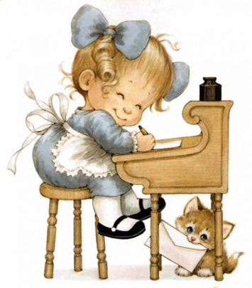Иванов, Петров, Сидоров – это…

***«Предмет-действие».*** Ведущий говорит: «я буду говорить слово, обозначающее какой -нибудь предмет, а вы должны быстро придумать, что можно сделать с помощью этого предмета. Например, ножницы - резать, калькулятор - считать, лопата -копать».

Возможные слова: грабли , вилка, молоток, чашка, кастрюля, иголка, ноги, руки, глаза, нос, уши, ручка, фломастер, краски, лейка, отвёртка, дрель, сумка, пила, порошок, мыло, утюг, коса, спички, сковорода, клей, забор, книга, градусник, часы и т.д.

***«Вопрос-ответ».*** Задаем вопросы детям:

* Чем похожи стул и табуретка?
* Какие слова начинаются с буквы В?
* Какие вежливые слова вы знаете?
* Как вы думаете, чему учат в школе?
* Какой день следует за вторником?
* На какой свет светофора надо переходить улицу?
* Чем отличается бабочка от стрекозы?
* У коровы телёнок, а у лошади…
* Назовите детёныша у овцы?
* Что бывает на улице после дождя? (лужи, радуга)
* Какой день надели последний?
* Что делают из муки?
* Кто работает в магазине?
* Мышь маленькая, а муравей…
* Певец поёт, а балерина…
* Где работает клоун?

***«Продолжи ряд».*** Самостоятельно на листочке взрослые прописывают (распечатывают) ряд фигур в определенной последовательности, например:

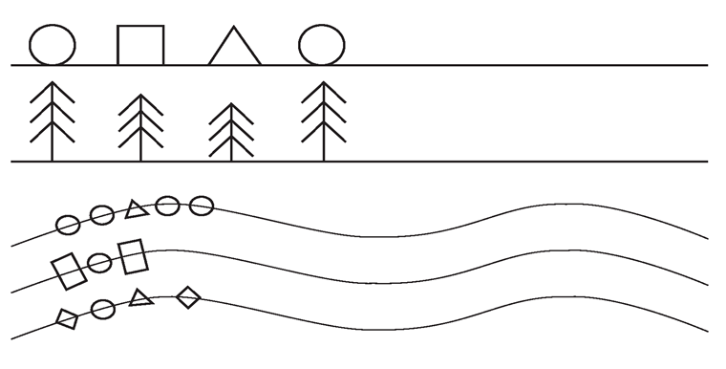

***«Расскажи историю».***  Ребенку предлагается 4-7 сюжетных картинок. Нужно установить последовательность и придумать рассказ по ним.

